26.2.2021

Remo Kessler, Marco Ebneter

OrderManagement

Dokumentation

Inhalt

Planung 2

Ablauf des Projektes 2

Erste Entwürfe 2

Umsetzung 3

ER- Modell 3

UseCase- Diagramm 4

Komponenten- Diagramm 5

Sequenz- diagramm 6

Klassen- Diagramm 7

Fazit 8

Abbildungsverzeichniss 8

# Planung

## Ablauf des Projektes

Zu beginn haben wir uns eine kleine Liste mit den nötigen Arbeiten erstellt. Die wir uns danach zugewiesen haben. Diese Liste war sehr grob und zeigte nur Überthemen der zu leistenden Arbeit, wie z.B. Frontend entwerfen, an.

## Erste Entwürfe

Nachdem wir unser Git Repo erstellt hatten, erstellten wir das Arbeitsjournal und einen ersten ERM Entwurf. Dieser Entwurf war sehr grob und noch nicht so wie der endgültige Aufbau sein wird. Auch das Arbeitsjournal wurde nur mal schnell entworfen, um die einzelnen Arbeitsschritte nicht zu vergessen.

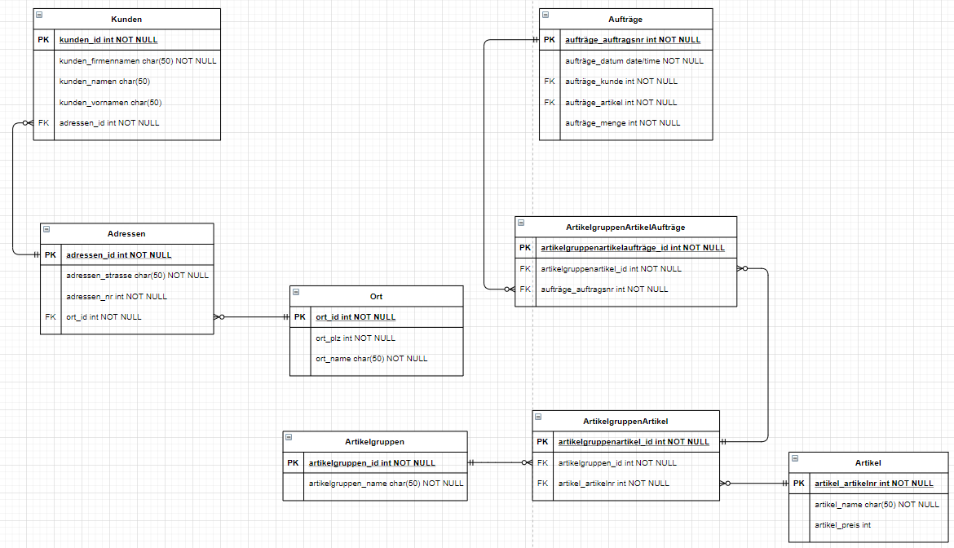

Abbildung ERM Entwurf

Wir begannen mit dem Projekt sehr früh, also eigentlich direkt nach den Herbstferien. Was bedeutete wir hatten das nötige Wissen, um die Aufgabe zu lösen noch nicht komplett erhalten. Wir pausierten die Arbeit bis zu den Weihnachtsferien und starteten da unser Semesterprojekt offiziell.

# Umsetzung

## ER- Modell

Zuerst musste die DB erstellt werden, oder zumindest musste der Aufbau der DB festgelegt werden. Aus diesem Grund erstellten wir das endgültige ERM, um das Programmieren einfacher zu gestalten. Das endgültige ERM sah dann wie folgt aus.

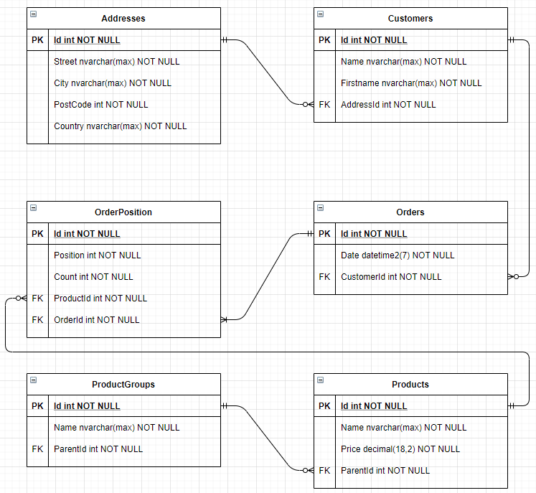

Abbildung ERM

Während den Ferien erstellten wir das Backend mit all den Tabellen und das Interface zum MSSQL Server.

## UseCase- Diagramm

Parallel zum Backend erstellten wir noch ein Use-Case Diagramm, was es uns ermöglichte den möglichen Zugriff auf die Datenbank visuell anzuzeigen.

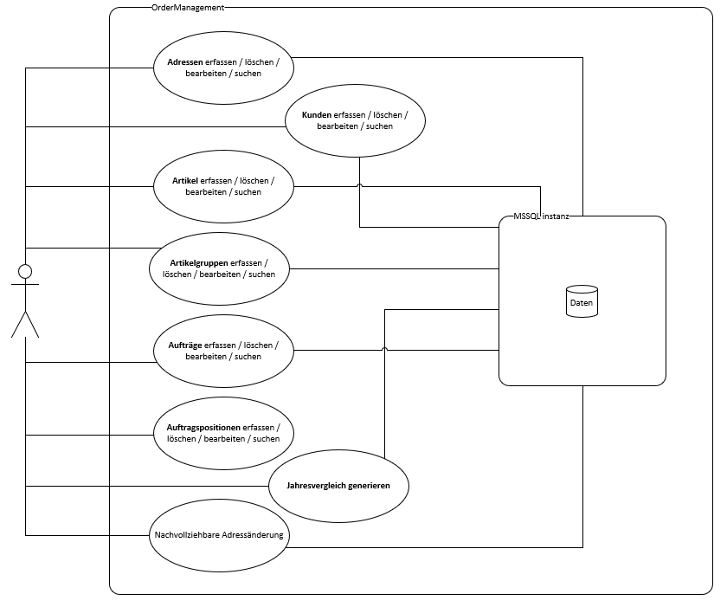

Abbildung Usecase- Diagramm

Da wir noch keine Informationen bezüglich Temporale Tabelle hatten, mussten wir das Projekt wieder bis auf weiteres auf Eis legen.

## Komponenten- Diagramm

Zwischendurch kreierten wir noch das Komponenten Diagramm, da wir die Infos für diese Aufgabe bereits hatten.

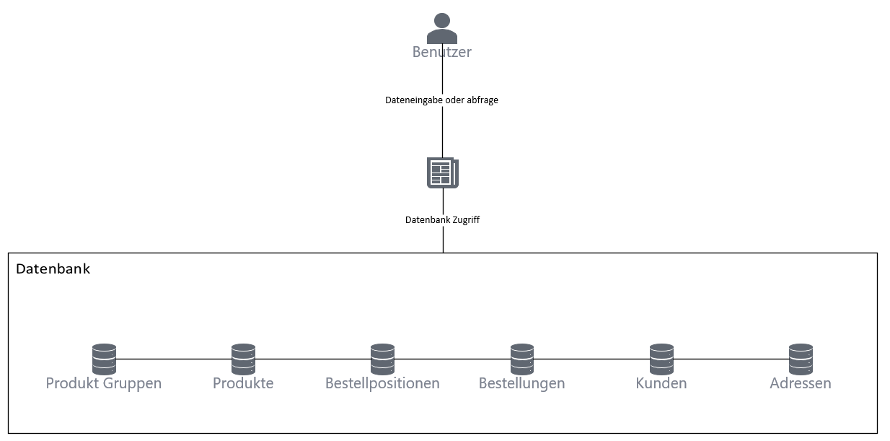

Abbildung Komponenten- Diagramm

## Sequenz- diagramm

Das Frontend programmierten wir ende Januar und anfangs Februar, damit wir dann bereit sind, wenn die Info bezüglich Temporale Tabellen kommt. Remo empfahl dazu WPF zu verwenden, da wir das im späteren Verlauf des Kurses lernen würden. Während Remo dann noch die Form erstellte, erstellte ich noch das Sequenz Diagramm. Es war vielleicht etwas spät, um es zu erstellen, aber es half dennoch aufzuzeigen was uns noch fehlte, um die Endaufgabe zu erreichen.

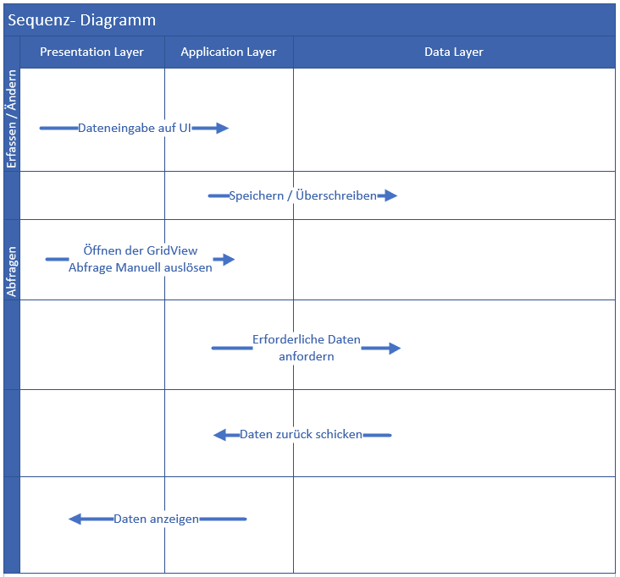

Abbildung 5 Sequenz- Diagramm

## Klassen- Diagramm

Als wir dann endlich die Infos bezüglich Temporale Tabellen und auch WPF erhalten haben, bekamen wir noch etwas stress, da von der Dokumentation noch nichts gemacht worden war und wir auch noch auf die Prüfungen lernen sollten, die bald anstehen. Wir erstellten in den letzten Wochen die Temporalen Tabellen und auch Testeinträge, um Abfragen ausführen zu können. Auch die Dokumentation ist war nicht zu unterschätzen. Dennoch konnten wir zur gegebenen Zeit alles abschliessen und abgeben. Das letzte was wir vor dem Abgeben noch erledigten war das Klassendiagramm. Was folgendermassen aussah.

## Fazit

Marco: Als Fazit zu dieser Aufgabe muss ich sagen sie war sehr interessant und ich habe sehr viel gelernt. Was mich allerdings sehr störte und ich auch ein paar Mal fluchen musste darüber war, dass wir die nötigen Infos zum Erstellen der Arbeit in den letzten 3 Wochen erhielten. Ich bin ein Mensch, der die Arbeiten so schnell wie möglich erledigt haben möchte, denn man weiss nie was passieren könnte. Leider war mir das hier nicht möglich und wir hatten am Schluss noch einen sehr grossen Stress.

Remo:

## Abbildungsverzeichniss

Abbildung 1 ERM Entwurf 2

Abbildung 2 ERM 3

Abbildung 3 Usecase- Diagramm 4

Abbildung 4 Komponenten- Diagramm 5

Abbildung 5 Sequenz- Diagramm 6